**1. Srovnání výsledků IŠZ 2020 a Agrocenzu 2000**

**Zemědělské subjekty a jejich právní formy**

Integrované šetření v zemědělství v roce 2020 přineslo aktualizovaná data o zemědělském sektoru v České republice. Prahové hodnoty pro zahrnutí do zjišťování splňovalo 28 909 zemědělských subjektů, z toho 24 648 (85,3 %) subjektů fyzických osob a 4 261 (14,7 %) subjektů právnických osob. Mezi fyzickými osobami převažovali zemědělští podnikatelé (18 667 subjektů; 75,7 %). Právnické osoby byly reprezentovány především společnostmi s ručením omezeným (2 875 subjektů; 67,5 %), akciovými společnostmi (664 subjektů; 15,6 %) a družstvy (492 subjektů; 11,5 %).

Počet zemědělských subjektů se od roku 2000 zmenšil o čtvrtinu (−26,0 %). Počet subjektů fyzických osob se snížil téměř o třetinu (−31,9 %, zatímco subjektů právnických osob necelá polovina přibyla (+47,7 %). Mezi nimi výrazně narostl počet společností s ručením omezeným (+112,8 %), zatímco počet družstev klesl o 33,7 %.

**Tab. 1: Zemědělské subjekty a jejich obhospodařovaná zemědělská půda**

|  |  |  |  |  |  |  |
| --- | --- | --- | --- | --- | --- | --- |
|  | | **AGC 2000** | | **IŠZ 2020** | | **Index 2020/2000 (%)** |
| **abs.** | **podíl (%)** | **abs.** | **podíl (%)** |
| Zemědělské  subjekty celkem | zemědělské subjekty | 39 082 | 100,0 | 28 909 | 100,0 | 74,0 |
| obhospodařovaná zemědělská půda (ha) | 3 623 929 | 100,0 | 3 493 609 | 100,0 | 96,4 |
| průměrná výměra (ha) | 93 | x | 121 | x | 130,3 |
| subjekty  fyzických osob | zemědělské subjekty | 36 198 | 92,6 | 24 648 | 85,3 | 68,1 |
| obhospodařovaná zemědělská půda (ha) | 943 182 | 26,0 | 1 042 605 | 29,8 | 110,5 |
| průměrná výměra (ha) | 26 | x | 42 | x | 162,3 |
| subjekty  právnických osob | zemědělské subjekty | 2 884 | 7,4 | 4 261 | 14,7 | 147,7 |
| obhospodařovaná zemědělská půda (ha) | 2 680 746 | 74,0 | 2 451 004 | 70,2 | 91,4 |
| průměrná výměra (ha) | 930 | x | 575 | x | 61,9 |
| obchodní  společnosti | zemědělské subjekty | 1 998 | 5,1 | 3 571 | 12,4 | 178,7 |
| obhospodařovaná zemědělská půda (ha) | 1 578 943 | 43,6 | 1 793 127 | 51,3 | 113,6 |
| průměrná výměra (ha) | 790 | x | 502 | x | 63,5 |
| společnosti  s ručením  omezeným | zemědělské subjekty | 1 351 | 3,5 | 2 875 | 9,9 | 212,8 |
| obhospodařovaná zemědělská půda (ha) | 783 769 | 21,6 | 934 466 | 26,7 | 119,2 |
| průměrná výměra (ha) | 580 | x | 325 | x | 56,0 |
| akciové  společnosti | zemědělské subjekty | 608 | 1,6 | 664 | 2,3 | 109,2 |
| obhospodařovaná zemědělská půda (ha) | 779 710 | 21,5 | 843 675 | 24,1 | 108,2 |
| průměrná výměra (ha) | 1 282 | x | 1 271 | x | 99,1 |
| družstva | zemědělské subjekty | 742 | 1,9 | 492 | 1,7 | 66,3 |
| obhospodařovaná zemědělská půda (ha) | 1 059 451 | 29,2 | 627 717 | 18,0 | 59,2 |
| průměrná výměra (ha) | 1 428 | x | 1 276 | x | 89,4 |

**Velikostní struktura zemědělských subjektů**

Zemědělská půda byla ze 70,2 % obhospodařována subjekty právnických osob; od roku 2000 došlo k jejímu přesunu do subjektů fyzických osob v rozsahu 3,8 procentního bodu.

Nejpočetněji byla zastoupena velikostní kategorie o výměře 10 až 50 hektarů (31,8 %), nejméně subjektů bylo v obou krajních kategoriích: subjekty s více než 2 000 hektary (1,0 %) a subjekty hospodařící bez půdy (1,6 %). Subjekty s výměrami nad 500 ha, tvořící pouze 6,0% podíl z celkového počtu, hospodařily na 66,1 % výměry půdy. Naopak subjekty s výměrami do 50 ha zaujímaly 72,2% podíl na celkovém počtu, ale jen 7,4% podíl na výměře obhospodařované zemědělské půdy.

Subjekty fyzických osob obvykle obhospodařují menší výměry než subjekty právnických osob. Například kategorii subjektů do 50 ha výměry tvořily v roce 2020 z 93,2 % fyzické osoby a z pouhých 6,8 % právnické osoby, naproti tomu v kategorii nad 500 ha dominovaly právnické osoby představující 87,0 % subjektů. Od roku 2000 ubylo subjektů do 50 ha výměry (−13,1 p. b.), zatímco subjektů nad 500 ha přibylo (+1,2 p. b.).

**Graf 1: Struktura zemědělských subjektů**

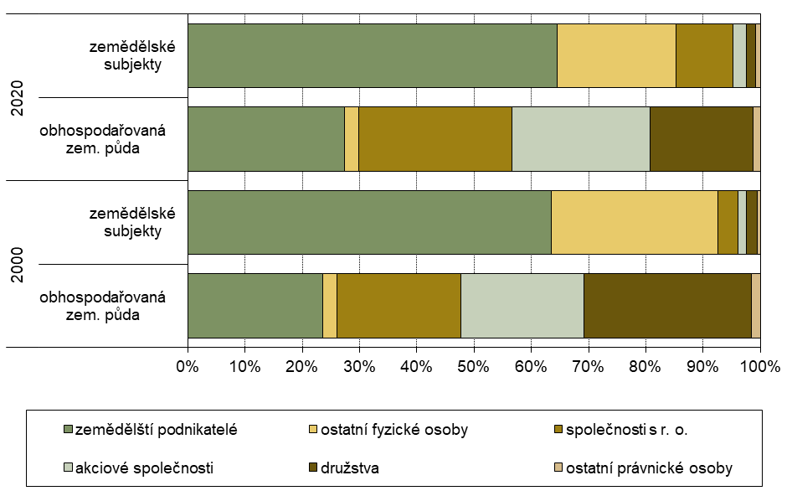

**Průměrná výměra zemědělského subjektu**

Průměrná výměra zemědělského subjektu v období 2000–2020 vzrostla z 93 ha na 121 ha. V subjektech fyzických osob přitom vzrostla o 62,3 % (z 26 ha na 42 ha) a v subjektech právnických osob klesla o 38,1 % (z 930 ha na 575 ha). V jejich rámci se nejvíce snížila ve společnostech s ručením omezeným (−44,0 %), zatímco v akciových společnostech se téměř nezměnila (−0,9 %).

**Ekologické zemědělství**

Ekologickým zemědělstvím se v roce 2020 zabývalo celkem 4 534 zemědělských subjektů. Ekologicky bylo obhospodařováno 528 424 ha zemědělské půdy (15,1 % celkové výměry). Ve srovnání s rokem 2000, kdy ekologicky hospodařilo pouze 418 subjektů na 132 254 ha zemědělské půdy, vzrostl počet ekologicky hospodařících subjektů na téměř jedenáctinásobek a výměra ekologicky obhospodařované půdy se zvýšila čtyřnásobně.

**Tab. 2: Ekologicky hospodařící zemědělské subjekty a jejich zemědělská půda**

|  |  |  |  |  |  |
| --- | --- | --- | --- | --- | --- |
|  | **AGC 2000** | | **IŠZ 2020** | | **Index**  **2020/2000**  **(%)** |
| **abs.** | **podíl (%)** | **abs.** | **podíl (%)** |
| Zemědělské subjekty celkem | 39 082 | 100,0 | 28 909 | 100,0 | 74,0 |
| z toho subjekty s půdou v EZ nebo v přechodném období | 418 | 1,1 | 4 534 | 15,7 | 1 084,7 |
| Obhospodařovaná zemědělská půda celkem (ha) | 3 623 929 | 100,0 | 3 493 609 | 100,0 | 96,4 |
| z toho půda v EZ nebo v přechodném období (ha) | 132 254 | 3,6 | 528 424 | 15,1 | 399,6 |

**Propachtovaná a vlastní zemědělská půda**

V roce 2020 hospodařilo 465 subjektů (tj. 1,6 %) bez zemědělské půdy. Vlastní zemědělskou půdu využívaly zemědělské subjekty jen z 27,3 %, zbývajících 72,7 % obhospodařovalo půdu v pachtu. Podíl vlastní zemědělské půdy klesal s rostoucí velikostí zemědělského subjektu. Ve velikostní kategorii do 3 ha vlastnily subjekty 81,5 % zemědělské půdy, zatímco ve velikostní kategorii nad 2 000 ha to bylo pouze 20,6 % půdy.

Od roku 2000 podíl vlastní půdy v zemědělských subjektech vzrostl; tehdy tvořila vlastní půda pouze 8,0% podíl veškeré výměry. Nejvíce vzrostl podíl vlastní půdy ve velikostní kategorii 100 až 500 ha, a to o 22,0 procentního bodu.

V subjektech fyzických osob tvořila vlastní zemědělská půda téměř polovinu celkového půdního fondu (44,8 %). Nejmenší podíl činil 30,8 % ve velikostní skupině nad 2 000 ha, ve velikostních skupinách do 50 ha tvořila vlastní půda 55,9 % celkové výměry a v nejmenších subjektech do 10 ha dokonce necelé tři čtvrtiny výměry (71,1 %). Naproti tomu subjekty právnických osob využívaly zemědělskou půdu v pachtu v mnohem větší míře, vlastní půda v nich zaujímala jen 19,8 %. Subjekty do 10 ha vlastnily 45,0 % zemědělské půdy, zatímco subjekty nad 500 ha jen 19,3 % půdy.

**Graf 2: Propachtovaná a vlastní půda dle právních forem**

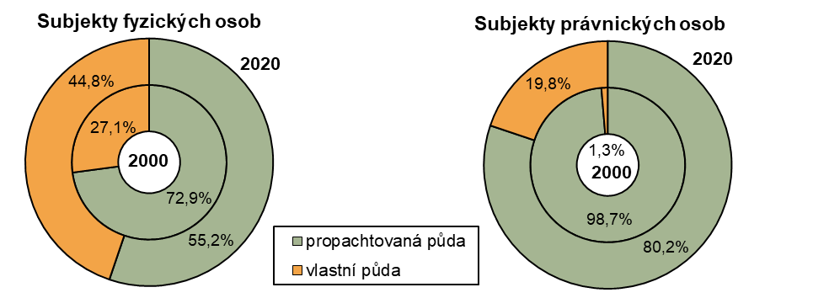

Procento zemědělské půdy v pachtu se od roku 2000 do roku 2020 výrazně snížilo jak u subjektů fyzických osob (o 17,7 p. b.), tak právnických osob (o 18,5 p. b.). Mezi subjekty fyzických osob došlo k největšímu nárůstu vlastní půdy v kategorii 500 až 2 000 ha (+41,2 p. b), mezi subjekty právnických osob pak v kategorii 2 000 ha a více (+19,2 p. b.).

**Graf 3: Propachtovaná a vlastní zemědělská půda podle velikostních skupin**

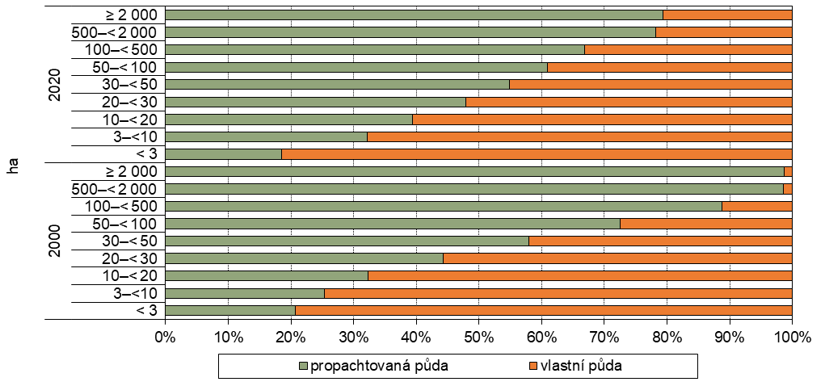

**Zemědělský půdní fond**

Obhospodařovaná zemědělská půda se v roce 2020 rozkládala na 3 493 609 ha, tj. 44,3 % rozlohy České republiky. Od roku 2000 jí 1,7 procentního bodu ubylo ve prospěch zastavěné a ostatní plochy nebo lesních pozemků. Výměra obhospodařované zemědělské půdy v tomto období klesla o 3,6 %, tj. o 130 320 ha, a výměra orné půdy dokonce o 10,1 % (o 277 888 ha). Procento zornění se během období 2000–2020 snížilo o 5,1 p. b. Část orné půdy byla zatravněna na základě odpovídajících dotačních titulů Evropské unie. Díky tomu od roku 2000 vzrostla výměra trvalých travních porostů o 18,4 %, tj. o 151 811 ha. Narostly i plochy vinic, a to o 49,3 %, zatímco ovocných sadů 27,3 % ubylo.

Orná půda v roce 2020 tvořila 70,8 % celkové výměry obhospodařované zemědělské půdy a trvalé travní porosty dalších 28,0 %. Ostatní trvalé kultury (chmelnice, vinice, sady, zahrady a další trvalé kultury jako např. rychle rostoucí dřeviny na zemědělské půdě) tvořily dohromady jen 1,2% podíl na zemědělské půdě. Fyzické osoby měly procento zornění výrazně nižší (59,2 %) než právnické osoby (75,7 %), zvláště akciové společnosti a družstva (shodně 81,6 %). Subjekty fyzických osob v roce 2020 obhospodařovaly přesně čtvrtinu (25,0 %) výměry orné půdy v republice, v roce 2000 to bylo o 1,5 procentního bodu méně.

**Graf 4: Podíly orné půdy, trvalých travních porostů a trvalých kultur ve velikostních skupinách**

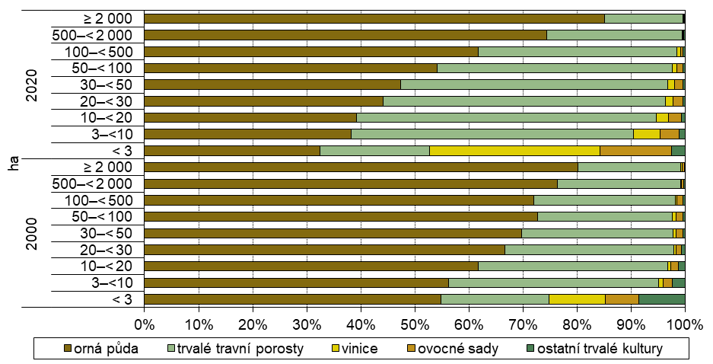

Trvalé kultury hrají i přes svůj malý podíl na zemědělské půdě důležitou roli v rostlinné produkci subjektů s malými výměrami. Vinice se v zemědělských subjektech s výměrou do 3 hektarů zemědělské půdy v roce 2020 rozkládaly na 31,6 % jejich celkové výměry obhospodařované zemědělské půdy a sady na 13,1 % jejich výměry. Podíly obou typů kultur se zde ve srovnání s rokem 2020 výrazně zvýšily, a to o 21,1 p. b. pro vinice a o 7,0 p. b. pro sady.

Velké zemědělské subjekty se naproti tomu zabývaly především pěstováním plodin na orné půdě. Ve velikostní skupině nad 500 ha zemědělské půdy představovala v roce 2020 orná půda 78,2 % celkové výměry obhospodařované zemědělské půdy. Zde od roku 2000, kdy tento podíl činil 77,9 %, nedošlo k výrazné změně. Podíl orné půdy klesl především v subjektech o výměře do 50 ha: z 63,5 % na 43,1 %.

Podíl trvalých travních porostů v uplynulých 20 letech nejvíce vzrostl ve velikostní kategorii 30 až 50 ha, a to z 28,0 % na 49,3 %. Z obecného trendu se vymykala velikostní kategorie subjektů nad 2 000 ha, kde došlo ke snížení jejich podílu o 4,4 p. b.

**Tab. 3: Využití obhospodařované zemědělské půdy podle právních forem**

|  |  |  |  |  |  |  |  |  |  |
| --- | --- | --- | --- | --- | --- | --- | --- | --- | --- |
|  | **Rok** | **Zemědělské subjekty celkem** | **v tom subjekty** | | | | | | |
| **fyzických osob** | **z toho**  **zemědělští**  **podnikatelé** | **právnických osob** | **z toho** | | | |
| **obchodní společnosti** | **z toho** | | **družstva** |
| **spol. s r.o.** | **a.s.** |
| Zemědělské  subjekty | 2020 | 28 909 | 24 648 | 18 667 | 4 261 | 3 571 | 2 875 | 664 | 492 |
| 2000 | 39 082 | 36 198 | 24 880 | 2 884 | 1 998 | 1 351 | 608 | 742 |
| Obhospodařovaná zemědělská půda (ha) | 2020 | 3 493 609 | 1 042 605 | 957 216 | 2 451 004 | 1 793 127 | 934 466 | 843 675 | 627 717 |
| 2000 | 3 623 929 | 943 182 | 853 440 | 2 680 746 | 1 578 943 | 783 769 | 779 710 | 1 059 451 |
| Orná půda (ha) | 2020 | 2 473 239 | 617 642 | 567 036 | 1 855 597 | 1 325 969 | 626 473 | 688 555 | 512 526 |
| 2000 | 2 751 127 | 646 084 | 589 635 | 2 105 044 | 1 211 140 | 560 624 | 639 891 | 863 287 |
| Chmelnice (ha) | 2020 | 5 348 | 635 | 635 | 4 713 | 3 610 | 2 592 | 1 018 | 1 075 |
| 2000 | 6 966 | 1 246 | 1 048 | 5 721 | 3 853 | 2 717 | 977 | 1 788 |
| Vinice (ha) | 2020 | 16 782 | 6 249 | 5 079 | 10 533 | 9 469 | 5 993 | 3 413 | 832 |
| 2000 | 11 240 | 3 510 | 2 234 | 7 729 | 6 031 | 2 518 | 3 267 | 1 349 |
| Zelinářské  zahrady (ha) | 2020 | 140 | 120 | 76 | 19 | 7 | 4 | 3 | 1 |
| 2000 | 5 831 | 4 198 | 2 902 | 1 633 | 744 | 402 | 333 | 515 |
| Ovocné sady (ha) | 2020 | 16 354 | 7 176 | 6 122 | 9 178 | 7 921 | 6 435 | 1 414 | 1 138 |
| 2000 | 22 489 | 6 419 | 5 479 | 16 070 | 11 156 | 5 317 | 5 707 | 4 581 |
| Trvalé travní  porosty (ha) | 2020 | 978 087 | 409 006 | 376 754 | 569 081 | 444 651 | 291 805 | 148 938 | 111 936 |
| 2000 | 826 276 | 281 726 | 252 141 | 544 550 | 346 019 | 212 192 | 129 535 | 187 930 |

V režimu ekologického zemědělství dominovaly na 81,8 % výměry obhospodařované zemědělské půdy plochy trvalých travních porostů. Z celkové výměry trvalých travních porostů bylo ekologicky obhospodařováno 44,2 %. Ekologické způsoby hospodaření byly často využívány také v ovocných sadech (23,7 % jejich výměry), zatímco pro vinice to bylo pouze 6,3 % a pro ornou půdu dokonce jen 3,6 % celkové výměry.

**Graf 5: Podíly kultur na ekologicky obhospodařované zemědělské půdě**

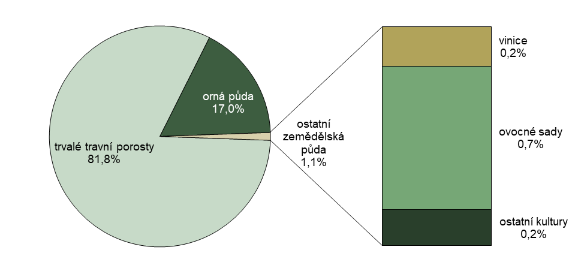

**Osevní plochy**

V roce 2020 hospodařily zemědělské subjekty na 2 473 239 ha orné půdy. Největší podíl (53,9 %) připadal na obiloviny, především na pšenici, která zaujímala více než polovinu (59,9 %) obilných polí. Další čtvrtina (24,7 %) obilných ploch byla oseta ječmenem. Oproti roku 2000 se výrazně navýšily osevní plochy kukuřice na zrno (+78,2 %), a naopak plochy ječmene zaznamenaly úbytek o 26,5 %.

Plochy oseté technickými plodinami vzrostly oproti roku 2000 o 33 tisíc ha (+7,7 %). K tomu přispělo především pěstování řepky, jejíž výměry vzrostly o 42 tisíc ha (+12,7 %). V roce 2000 pokrývala řepka 11,9 % orné půdy a do roku 2020 vzrostl její podíl o dalších 3,0 p. b. Výrazný vliv zde měla poptávka po řepkovém semeni pro výrobu metylesteru řepkového oleje – jedné ze základních složek biopaliv. Sedminásobně (+606,8 %) pak vzrostly plochy sóji.

Opačným trendem prochází pěstování brambor, jejichž výměra od roku 2000 poklesla o dvě pětiny (−41,1 %), především v souvislosti se snížením jejich spotřeby a zároveň rostoucím dovozem. Výrazně ubylo i ploch plodin sklízených na zeleno (−11,1 %), jejichž redukce souvisí s poklesem stavů skotu.

Subjekty různých právních forem se od sebe ve skladbě plodin až na výjimky nelišily. Mnohem větší rozdíly lze nalézt při srovnání subjektů podle velikostních kategorií. Ve všech kategoriích zaujímaly největší podíl pěstovaných plodin obiloviny. V subjektech fyzických osob do 3 ha však pokrývaly jen 49,1 % orné půdy, zatímco už ve skupině 3 až 10 ha to bylo 61,9 % a ve vyšších kategoriích pak jejich podíl opět spíše klesal od 64,3 % v kategorii 10 až 20 ha po 56,5 % ve skupině nad 500 ha. V subjektech právnických osob do 3 ha se obiloviny pěstovaly dokonce jen na 21,7 % orné půdy a ve vyšších kategoriích jejich zastoupení opět rostlo až na nadpoloviční podíl (nejvíce 54,1 % ve skupině 100 až 500 ha).

**Graf 6: Podíly vybraných plodin na orné půdě**



**Hospodaření s hnojivy**

Integrované šetření v zemědělství 2020 zahrnovalo okruh otázek týkajících se nakládání s hnojivy v zemědělských subjektech. Bylo zjištěno, že 21 499 subjektů, tj. 74,4 %, hnojí celkem 2 978 tis. ha, tj. 85,2 %, zemědělské půdy. Subjekty fyzických osob používají hnojiva o něco méně (73,8 % subjektů a 72,6 % zemědělské půdy) než subjekty právnických osob (77,5 % subjektů a 90,6 % půdy).

Minerální hnojiva aplikují subjekty právnických osob na 64,0 % půdy, subjekty fyzických osob jen na 45,8 % půdy. V rozsahu používání statkových hnojiv živočišného původu se právní formy téměř neliší (25,6 % půdy fyzických osob a 25,3 % půdy právnických osob), množství spotřebovaných statkových hnojiv na hektar hnojené plochy je však v subjektech právnických osob (26,0 t/ha) dvojnásobné oproti subjektům fyzických osob (12,8 t/ha).

Nejčastějším způsobem aplikace statkových hnojiv na zemědělskou půdu je jejich plošný rozstřik nebo rozmetání, nevyžadující složitější technické vybavení. Používalo jej 56,9 % subjektů fyzických osob a 63,7 % právnických osob. Pásovou aplikaci hnojiva upotřebilo 8,1 % subjektů právnických osob a injektáž 2,3 % subjektů právnických osob, zatímco subjektů fyzických osob užívajících tyto techniky bylo v obou případech méně než 0,5 %.

**Zemědělské subjekty hospodařící bez půdy**

Malá část zemědělských subjektů (343 subjektů fyzických osob, tj. 1,4 %, a 122 subjektů právnických osob, tj. 2,9 %) neobhospodařovala žádnou zemědělskou půdu a specializovala se na živočišnou výrobu. Počet těchto subjektů se ve srovnání s rokem 2000 snížil o polovinu (−51,4 %); u subjektů fyzických osob to bylo o 53,1 % a u právnických subjektů o 46,0 %.

**Tab. 4: Zemědělské subjekty hospodařící bez půdy**

|  |  |  |  |  |  |  |  |
| --- | --- | --- | --- | --- | --- | --- | --- |
|  | **Zemědělské subjekty celkem** | **v tom subjekty** | | | | | |
| **fyzických osob** | **z toho zemědělští podnikatelé** | **právnických osob** | **z toho** | | |
| **obchodní společnosti** | **z toho** | |
| **spol. s r.o.** | **a.s.** |
| Zemědělské subjekty | 465 | 343 | 150 | 122 | 110 | 82 | 27 |
| Skot (ks) | 7 077 | 1 964 | 920 | 5 113 | 5 080 | 4 556 | 524 |
| Prasata (ks) | 567 226 | 8 992 | 8 234 | 558 234 | 557 068 | 44 906 | 496 437 |
| Drůbež (ks) | 12 995 705 | 875 454 | 785 231 | 12 120 251 | 11 926 947 | 6 772 659 | 5 154 288 |
| Průměrný počet připadající na jeden zemědělský subjekt | | | | | | | |
| Skot (ks) | 15 | 6 | 6 | 42 | 46 | 56 | 19 |
| Prasata (ks) | 1 220 | 26 | 55 | 4 576 | 5 064 | 548 | 18 387 |
| Drůbež (ks) | 27 948 | 2 552 | 5 235 | 99 346 | 108 427 | 82 593 | 190 900 |
| Podíl právních forem na subjektech bez půdy (%) | | | | | | | |
| Zemědělské subjekty | 100,0 | 73,8 | 32,3 | 26,2 | 23,7 | 17,6 | 5,8 |
| Skot | 100,0 | 27,8 | 13,0 | 72,2 | 71,8 | 64,4 | 7,4 |
| Prasata | 100,0 | 1,6 | 1,5 | 98,4 | 98,2 | 7,9 | 87,5 |
| Drůbež | 100,0 | 6,7 | 6,0 | 93,3 | 91,8 | 52,1 | 39,7 |
| Podíl na úhrnu všech zemědělských subjektů (%) | | | | | | | |
| Zemědělské subjekty | 1,6 | 1,4 | 0,8 | 2,9 | 3,1 | 2,9 | 4,1 |
| Skot | 0,5 | 0,5 | 0,3 | 0,5 | 0,7 | 1,5 | 0,1 |
| Prasata | 37,6 | 11,9 | 13,9 | 38,9 | 45,3 | 21,5 | 49,4 |
| Drůbež | 50,7 | 51,2 | 50,2 | 50,7 | 52,4 | 52,9 | 51,8 |

Přestože zemědělské subjekty bez půdy tvoří nevýznamnou skupinu co do počtu, jejich podíl na chovu hospodářských zvířat je zásadní. V roce 2020 chovaly tyto subjekty polovinu veškeré drůbeže (50,7 %) a více než třetinu všech prasat (37,6 %).

Drtivá většina chovů v zemědělských subjektech bez půdy byla soustředěna v subjektech právnických osob, a to prasata z 98,4 %, drůbež z 93,3 % a skot ze 72,2 %. Celkem 87,5 % prasat chovaly akciové společnosti a 64,4 % skotu a 52,1 % drůbeže společnosti s ručením omezeným. Zemědělští podnikatelé bez půdy chovali 13,0 % skotu, 6,0 % drůbeže a jen 1,5 % prasat.

**Graf 7: Podíl právních forem na subjektech bez půdy**

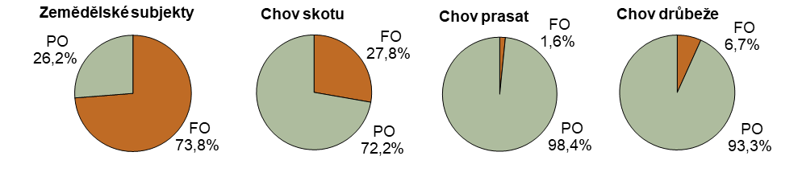

V porovnání s rokem 2000 se v zemědělských subjektech bez půdy zvýšila koncentrace chovaných prasat z 758 ks na 1 220 ks/subjekt a koncentrace drůbeže z 13 197 ks na 27 948 ks/subjekt, u skotu naopak klesla z 20 ks na 15 ks/subjekt. Mezi subjekty zabývajícími se chovem prasat vzrostl podíl akciových společností (z 67,7 % na 87,5 %) a snížil se podíl společností s ručením omezeným (z 21,5 % na 7,9 %). Společnosti s ručením omezeným se naopak více zaměřily na chov skotu (navýšení podílu z 25,0 % na 64,4 %) a drůbeže (z 37,8 % na 52,1 %).

**Stavy zvířat**

Od roku 2000 do roku 2020 stavy všech hlavních druhů hospodářských zvířat – vyjma ovcí a koz – klesaly. Největší propad byl zaznamenán u prasat (−56,2 %); mírnější úbytek proběhl u drůbeže (−14,5 %) a u skotu (−9,3 %). Chov prasat byl ukončen v 81,9 % subjektů, chov drůbeže ve 72,2 % subjektů a chov skotu ve 40,6 % subjektů. Následkem toho se koncentrace zvířat v zemědělských subjektech zvýšila. Naproti tomu za stejné období vzrostly stavy ovcí o 164,3 % a koz o 142,0 %.

Při srovnání subjektů dle právních forem nalezneme i výjimky z těchto trendů: například v subjektech fyzických osob se zvýšily stavy skotu (+17,5 %) a ve společnostech s ručením omezeným výrazně přibylo drůbeže (+63,9 %), naopak ovcí i koz chovaných v družstvech ubyly dvě pětiny (−41,9 % ovcí a −40,9 % koz).

**Tab. 5: Základní ukazatele živočišné výroby podle právních forem subjektů**

|  |  |  |  |  |  |  |  |  |  |
| --- | --- | --- | --- | --- | --- | --- | --- | --- | --- |
|  | **Rok** | **Zemědělské subjekty celkem** | **v tom subjekty** | | | | | | |
| **fyzických osob** | **z toho zemědělští podnikatelé** | **právnických osob** | **z toho** | | | |
| **obchodní společnosti** | **z toho** | | **družstva** |
| spol. s r.o. | a.s. |
| Zemědělské subjekty | 2020 | 28 909 | 24 648 | 18 667 | 4 261 | 3 571 | 2 875 | 664 | 492 |
| 2000 | 39 082 | 36 198 | 24 880 | 2 884 | 1 998 | 1 351 | 608 | 742 |
| Skot (ks) | 2020 | 1 412 348 | 359 085 | 330 326 | 1 053 263 | 695 402 | 294 242 | 398 599 | 345 408 |
| 2000 | 1 557 408 | 305 619 | 276 333 | 1 251 789 | 658 773 | 263 431 | 389 710 | 574 480 |
| Prasata (ks) | 2020 | 1 509 915 | 75 647 | 59 132 | 1 434 268 | 1 230 710 | 209 212 | 1 005 771 | 194 557 |
| 2000 | 3 445 908 | 368 908 | 336 644 | 3 077 000 | 2 116 385 | 611 518 | 1 498 837 | 931 276 |
| Drůbež (ks) | 2020 | 25 629 496 | 1 708 525 | 1 565 450 | 23 920 971 | 22 762 125 | 12 809 841 | 9 952 243 | 1 120 685 |
| 2000 | 29 988 411 | 4 852 839 | 4 170 330 | 25 135 572 | 21 392 765 | 7 817 851 | 13 574 914 | 3 609 453 |
| Ovce (ks) | 2020 | 172 731 | 144 851 | 127 324 | 27 880 | 24 150 | 21 693 | 2 170 | 1 798 |
| 2000 | 65 365 | 50 274 | 41 959 | 15 091 | 11 851 | 9 587 | 2 046 | 3 094 |
| Kozy (ks) | 2020 | 24 374 | 18 431 | 14 393 | 5 943 | 5 267 | 4 761 | 501 | 217 |
| 2000 | 10 073 | 9 293 | 6 875 | 780 | 313 | 302 | 5 | 367 |

**Graf 8: Podíl subjektů dle právních forem na celkových stavech hospodářských zvířat**

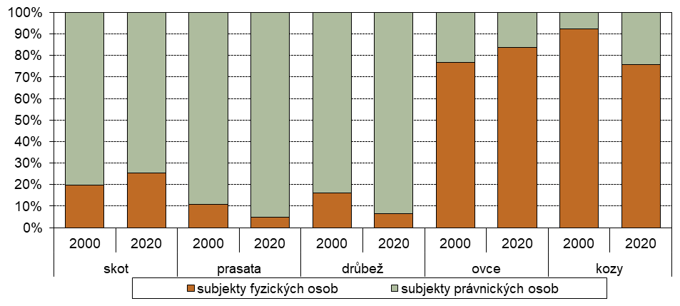

Ekologicky hospodařící zemědělské subjekty chovaly především ovce (35,6 % jejich celkových stavů) a kozy (29,6 % stavů). Ekologicky chovaného skotu je 16,6 %, nicméně u krav jiných než dojených je to 46,4 % jejich stavů. Chov drůbeže a prasat v ekologickém hospodářství je zanedbatelný (shodně po 0,2 % celkových stavů).

**Chov skotu**

V roce 2020 bylo v 12 005 zemědělských subjektech chováno celkem 1 412 348 kusů skotu. Oproti roku 2000 se stavy skotu snížily o 9,3 % a počet chovatelů klesl o 40,6 %, což se projevilo ve zvýšení průměrného počtu kusů chovaných na jeden zemědělský podnik ze 77 ks na 118 ks. Intenzita chovu skotu se snížila ze 43 ks/100 ha zemědělské půdy na 40 ks/100 ha zemědělské půdy.

Subjekty právnických osob chovaly tři čtvrtiny skotu (74,6 %), v roce 2000 byl tento podíl 80,4 % celkových stavů. V subjektech fyzických osob stavy skotu narostly o 17,5 % a průměrný počet kusů chovaných na jedné farmě se zvýšil ze 17 ks na 36 ks, naopak u právnických osob došlo k poklesu stavů o 15,9 % a průměrného počtu skotu na podnik ze 702 ks na 521 ks.

Z právnických osob měly na stavech skotu největší podíl akciové společnosti (28,2 %), které v porovnání s rokem 2000 zaznamenaly zvýšení stavů o 2,3 %. Celkový pokles stavů skotu je způsoben především propadem chovu v družstvech (−39,9 %); při 24,5% podílu družstev na chovu se jedná o úbytek o bezmála 230 tisíc kusů skotu.

Tři pětiny (61,2 %) stavů skotu byly soustředěny v chovech čítajících více než 500 kusů. Mezi právními formami však existovaly velké rozdíly ve velikostní struktuře stád. Pro subjekty fyzických osob byla typická málo početná stáda – jen 18,7 % z nich chovalo více než 50 kusů; nicméně v roce 2000 to bylo jen 6,0 % subjektů. Naproti tomu v subjektech právnických osob bylo nejčastější velikostní skupinou stádo o 101–500 kusech, vyskytující se v 35,6 % chovatelských subjektů. Oproti roku 2000 se ovšem významně zvýšil počet subjektů právnických osob chovajících stáda do 100 kusů z 10,1 % na 27,1 %.

Stavy krav se v porovnání s rokem 2000 snížily o 8 081 kusů na 588 998 kusů a jejich podíl na celkových stavech skotu se zvýšil z 38,3 % na 41,7 %. Dojené krávy představovaly tři pětiny (60,9 %) stavů krav. Tento podíl se ve srovnání s rokem 2000, přes zvyšující se užitkovost chovaných plemen, snížil o 22,7 p. b. Chov dojených krav je ovlivněn dlouhodobými trendy ve výkupní ceně mléka, které nebyly ve sledovaném období příliš příznivé. Naproti tomu chov ostatních krav byl podpořen státními i unijními dotačními programy.

**Graf 9: Podíl subjektů dle právních forem v kategoriích dle počtu kusů skotu na subjekt**

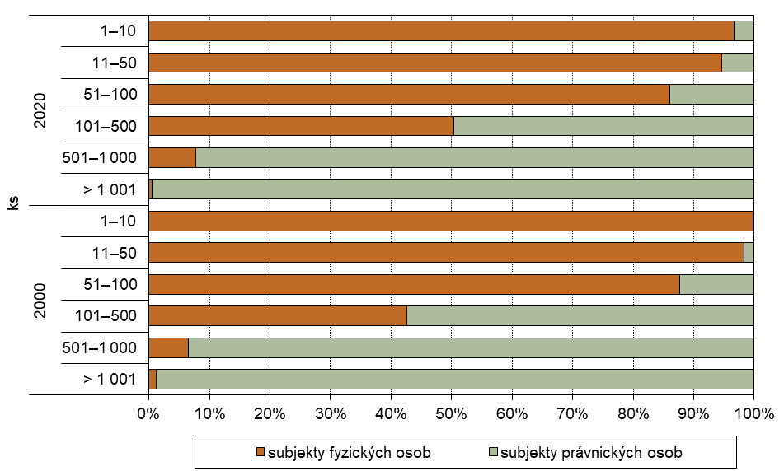

**Chov prasat**

Zemědělské subjekty v roce 2020 chovaly 1 509 915 prasat; ve srovnání s rokem 2000 se stavy prasat propadly na méně než polovinu (−56,2 %). Počet chovatelů se snížil dokonce o 81,9 % na 3 104 subjektů. Počet kusů na jeden chovatelský subjekt vzrostl z 201 ks na 486 ks, zatímco intenzita chovu oproti roku 2000 klesla na polovinu ze 125 ks/100 ha orné půdy na pouhých 61 ks/100 ha orné půdy.

Z právnických osob se chovem prasat zabývalo 392 subjektů, což je jen o málo více než čtvrtina (26,6 %) jejich počtu v roce 2000. Jejich podíl na celkových stavech prasat představoval 95,0 %. V průměru připadalo na jeden subjekt právnické osoby 3 659 kusů. Proti roku 2000 se průměrný počet prasat na jednu farmu zvýšil o 1 568 kusů.

Z 15 681 subjektů fyzických osob v roce 2000 zůstalo v roce 2020 pouze 2 712. Počet prasat v nich chovaných klesl téměř o čtyři pětiny (−79,5 %) na 75,6 tis. kusů. Vzhledem k prudkému propadu počtu chovatelů se průměrný počet prasat na jeden subjekt zvýšil i zde, a to z 24 kusů na 28 kusů.

Prasata byla chována nejvíce (93,1 % stavů) ve velkochovech nad 1 000 kusů, naopak z chovů čítajících méně než 100 kusů pocházela pouze 2,0 % stavů. Mezi subjekty fyzických osob sice převažovali chovatelé s méně než 10 kusy (71,1 % chovatelských subjektů), ale subjekty právnických osob patřily v největším počtu případů do skupiny s více než 1 000 kusy (44,1 % chovatelů). Malých chovů v kategorii do 10 kusů ubylo o 7,9 p. b. oproti roku 2000, v ostatních velikostních kategoriích došlo jen k nevýznamným změnám.

**Graf 10: Podíl subjektů dle právních forem v kategoriích dle počtu kusů prasat na subjekt**

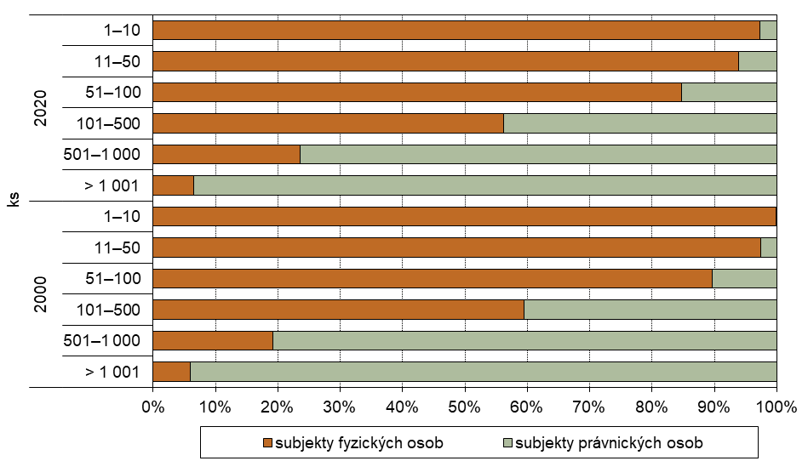

**Chov drůbeže**

V roce 2020 působilo v České republice 4 960 subjektů s chovem drůbeže, jejichž chovy zahrnovaly více než 25 miliónů kusů. Polovina (50,7 %) stavů drůbeže pochází ze zemědělských subjektů bez půdy. Mezi chovateli dominovaly subjekty fyzických osob (4 694, tj. 94,6 % chovatelů), které však chovaly pouze 6,7 % z celkového počtu kusů. Zbylých 93,3 % kusů bylo soustředěno do 266 subjektů právnických osob.

Během období 2000–2020 se stavy drůbeže snížily o 14,5 % a počet jejích chovatelů o 72,2 %. Koncentrace drůbeže v chovech vzrostla téměř trojnásobně, a to ze 1 683 kusů na 5 167 kusů na jeden subjekt. Intenzita chovu klesla z 1 090 ks / 100 ha orné půdy na 1 036 ks / 100 ha orné půdy. Pokles stavů byl způsoben zejména ústupem chovu kuřat na výkrm (−34,9 %); naproti tomu vzrostly stavy kuřat na chov (+28,1 %).

V subjektech fyzických osob se stavy drůbeže snížily o 64,8 %, u slepic dokonce o 75,6 %. U právnických osob se jednalo celkově o 4,8% úbytek stavů, stavy slepic se však o 39,4 % zvýšily. K největšímu propadu chovu drůbeže došlo ve družstvech, a to o dvě třetiny (−69,0 %). Chovy v akciových společnostech byly redukovány o 26,7 %. Naopak u společností s ručením omezeným se podařilo stavy drůbeže navýšit o 63,9 % na 12,8 mil. ks.

**Graf 11: Chov kura domácího v subjektech dle právních forem**

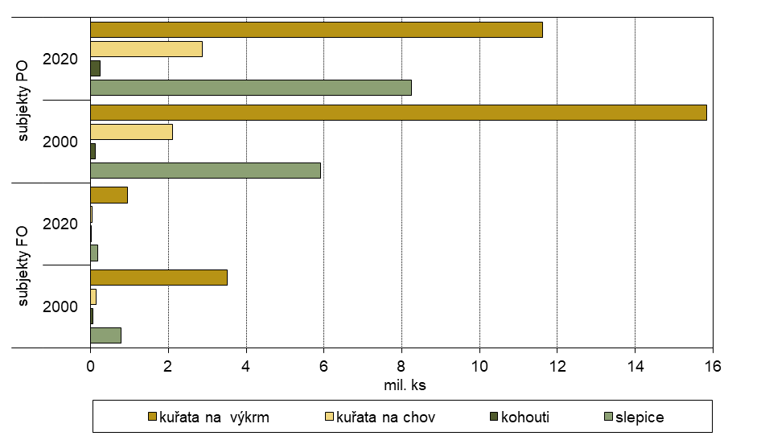

Ze subjektů fyzických osob 95,1 % chovalo méně než 100 kusů drůbeže, zatímco polovina (47,4 %) subjektů právnických osob měla velkochovy o více než 10 tisících kusech. Útlum chovů od roku 2000 se v subjektech fyzických osob dotkl všech velikostních kategorií; nejvíce subjektů ubylo v kategorii do 100 kusů (−73,7 %) a největší úbytek stavů postihl kategorii o 5–10 tis. kusech (−76,8 % stavů). V subjektech právnických osob došlo k největší redukci v chovech o 501–1 000 ks, a to o 76,2 % stavů a 75,0 % subjektů, naproti tomu v chovech do 100 kusů vzrostl počet subjektů i stavy téměř na trojnásobek (+196,4 % subjektů; +171,1 % stavů). Ačkoli jde pouze o několik desítek subjektů, je tím naznačen vzrůstající zájem o chov drůbeže v podmínkách držících se zásad welfare chovu.

Podíl jednotlivých druhů drůbeže na celkových stavech se v období 2000–2020 příliš nezměnil, vzrostl podíl slepic a kuřat na chov na úkor kuřat na výkrm. Chov kura domácího zcela převažuje: v roce 2020 bylo z celkového počtu drůbeže 49,1 % kuřat na výkrm, 32,9 % slepic a 11,3 % kuřat na chov. Z ostatních druhů drůbeže se nejvíce chovaly kachny a krůty; na celkových stavech drůbeže se podílely 2,5 %, resp. 1,2 %. V roce 2000 dominoval chov kuřat na výkrm s 64,5 % následovaný chovem slepic s 22,3 % a chovem kuřat určených k chovu s 7,5 %; mezi ostatními druhy převažovaly krůty s 2,9% podílem a kachny se 1,7% podílem na celkových stavech.

**Chov ovcí a koz**

Stavy ovcí a koz od roku 2000 zaznamenaly na rozdíl od ostatních sledovaných druhů hospodářských zvířat nárůst. Počty ovcí vzrostly o +164,3 % na 172 731 kusů a stavy koz o 142,0 % na 24 374 kusů. Do šetření bylo zahrnuto 4 145 chovatelů ovcí a 1 563 chovatelů koz. Zatímco chovatelů ovcí od roku 2000 přibylo 28,0 %, chovu koz se věnuje o polovinu (51,1 %) farmářů méně.

Chov obou druhů je soustředěn především v subjektech fyzických osob, mezi nimiž je 89,2 % všech chovatelů ovcí a 87,8 % všech chovatelů koz; ve svých stavech mají 83,9 % ovcí a 75,6 % koz. V porovnání s rokem 2000 však lze zaznamenat vzrůstající zájem o chov těchto druhů zvířat i v podnicích právnických osob, v nichž vzrostly stavy ovcí na téměř dvojnásobek (z 15 091 ks na 27 880 ks) a stavy koz více než 7,5krát (ze 780 ks na 5 943 ks).

Nejčastěji jsou ovce chovány ve stádech o velikosti 11–50 kusů; do této velikostní kategorie spadá polovina chovatelů (49,0 %) a třetina stavů (30,1 %). Tyto poměry platí především pro fyzické osoby. V subjektech právnických osob sice tvoří subjekty této velikosti největší část (43,9 %), zároveň však byla pětina (21,6 %) ovcí soustředěna u šesti chovatelů (1,3 %) ve stádech nad 500 kusů.

**Graf 12: Chov ovcí v subjektech dle právních forem**

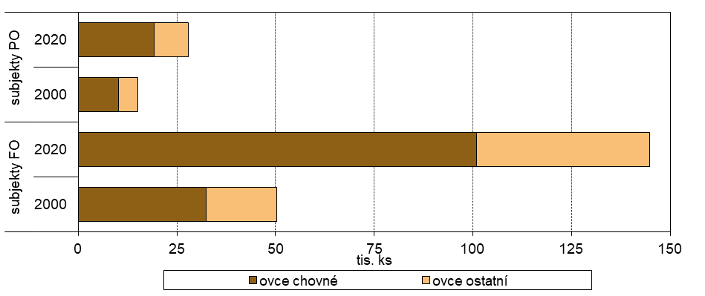

Kozy jsou naopak chovány nejčastěji ve skupinách do 10 ks na subjekt; to se týká 69,6 % subjektů fyzických osob a 52,6 % subjektů právnických osob. Stáda nad 50 kusů koz chovalo 65 subjektů fyzických osob (4,7 %) a 26 subjektů právnických osob (13,7 %).

**Graf 13: Chov koz v subjektech dle právních forem**

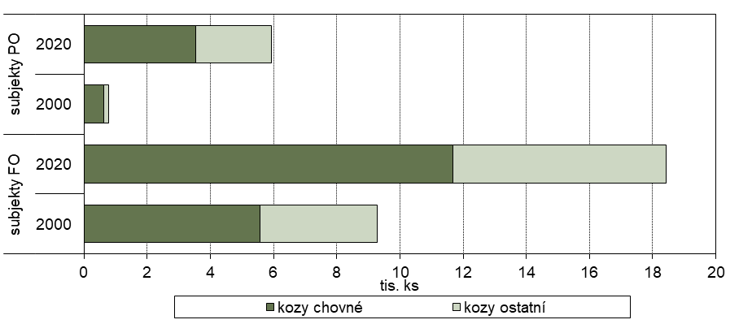

**Ustájení hospodářských zvířat**

Dalším tématem, jímž se zabývalo Integrované šetření v zemědělství 2020, byly způsoby ustájení hospodářských zvířat. Zjišťování ukázalo rozdíly mezi subjekty fyzických a právnických osob dané zejména jejich finančními a technickými možnostmi a rozdílnými velikostmi chovů.

V ustájení skotu, a to jak dojených krav, tak skotu z ostatních kategorií, převažuje stelivové ustájení nad bezstelivovým. U dojených krav činí jeho podíl na celkových ustajovacích kapacitách v subjektech fyzických osob 84,9 % a v subjektech právnických osob 82,9 %; pro ostatní skot byl podobný podíl (81,4 %) zjištěn v subjektech právnických osob, zatímco v subjektech fyzických osob je nižší (62,0 %). Celoroční volný chov skotu je využívám především u ostatního skotu: v subjektech fyzických osob představuje 35,4 % kapacit a v subjektech právnických osob 11,9 %. Dojené krávy se chovají celoročně venku v subjektech fyzických osob v 6,9 % případů a v subjektech právnických osob pouze v 0,4 % případů.

Pro ustájení prasat používají subjekty právnických osob především prostory vybavené zaroštovanými podlahami, a to pro chovné prasnice z 80,6 % a pro ostatní kategorie prasat z 86,0 %. Naproti tomu v subjektech fyzických osob se více používá ustájení na pevných podlahách (35,5 % kapacit pro chovné prasnice a 38,2 % pro ostatní prasata) nebo na hluboké podestýlce (29,2 % pro chovné prasnice a 34,2 % pro ostatní prasata). Venkovní chov představuje 6,3 % kapacit pro chovné prasnice a 1,6 % kapacit pro ostatní prasata v subjektech fyzických osob, jeho podíl v subjektech právnických osob tvoří méně než polovinu procenta.

Slepice chovají subjekty fyzických osob především na hluboké podestýlce (45,6 % kapacit) a pouze v 2,1 % v klecích, zatímco subjekty právnických osob používají hlubokou podestýlku v 32,3 % případů a klecové systémy v 42,9 % případech. Volný chov slepic se uplatňuje v subjektech fyzických osob z 39,7 %, ale v subjektech právnických osob jen z 1,0 %.

**Graf 14: Ustájení hospodářských zvířat**

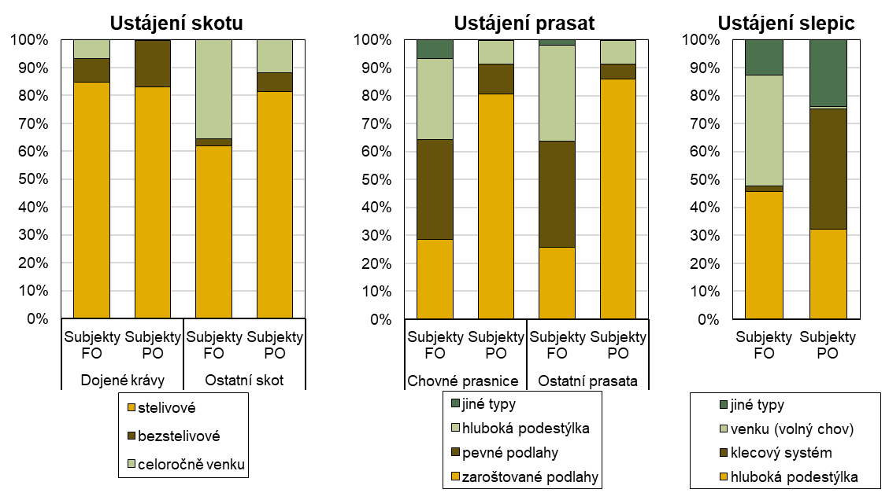

**Pracovní síly v zemědělství**

V roce 2020 v zemědělství pracovalo celkem 176 815 osob; z toho bylo 124 501 pravidelně zaměstnaných pracujících a 48 766 nepravidelně zaměstnaných (tj. pracujících na dohody o provedení práce nebo o pracovní činnosti). K nim se řadilo dalších 3 548 osob nepřímo zaměstnaných podnikem, tj. osob samostatně výdělečně činných a osob najatých přes agentury práce. Vzhledem k vysoké sezónnosti některých zemědělských prací je v exponovaných obdobích v zemědělských subjektech široce využívána práce osob mimo pracovní poměr.

Pravidelně zaměstnanými pracujícími v zemědělství byly především osoby v zaměstnaneckém vztahu (včetně členů rodiny majitele v subjektech fyzických osob v zaměstnaneckém poměru), jichž bylo 58,7 %; v roce 2000 to však bylo 70,9 %. V subjektech fyzických osob představovali majitelé 45,5% podíl a členové jeho rodiny 44,5% podíl na pravidelně zaměstnaných pracujících, v subjektech právnických osob pak tvořili pracující majitelé 5,7 % pravidelně zaměstnaných.

Za období 2000–2020 se počet pracujících v zemědělství snížil celkem o 64 928 pracujících, tj. o 26,9 %. K úbytku pracovních míst došlo zejména v živočišné výrobě z důvodu útlumu chovů hlavních druhů hospodářských zvířat a koncentrace zvířat do větších velikostních celků.

V subjektech fyzických osob v roce 2020 pracovalo 61 815 osob, tj. v porovnání s rokem 2000 o 24,0 % méně. Ve srovnání s rokem 2000 dávají subjekty fyzických osob ve větší míře přednost výpomoci ze strany rodinných příslušníků na úkor zaměstnanců a osob pracujících na základě dohod konaných mimo pracovní poměr. Zatímco v roce 2000 zaměstnanci tvořili 13,2 % a členové rodiny majitele 34,6 % všech pracujících, v roce 2020 to bylo 8,8 % zaměstnanců a 38,9 % členů rodiny majitele. K výraznému odlivu pracujících došlo v subjektech právnických osob. Od roku 2000 do roku 2020 se počet pracujících snížil více než o čtvrtinu (−28,3 %) na 115 000 osob, pravidelně zaměstnaných ubylo dokonce o 45,8 % na 70 380. Subjekty ve zvýšené míře využívají na krátkodobé činnosti s vysokým podílem ruční práce (sklizeň zeleniny, ovoce, brambor) brigádníky na dohody nebo najímají agenturní pracovníky. V roce 2020 subjekty právnických osob zaměstnaly 42 138 pracovníků na dohody o provedení práce nebo o pracovní činnosti a 2 482 osob samostatně výdělečně činných nebo najatých přes agentury práce.

**Graf 15: Struktura pracujících v subjektech fyzických a právnických osob**

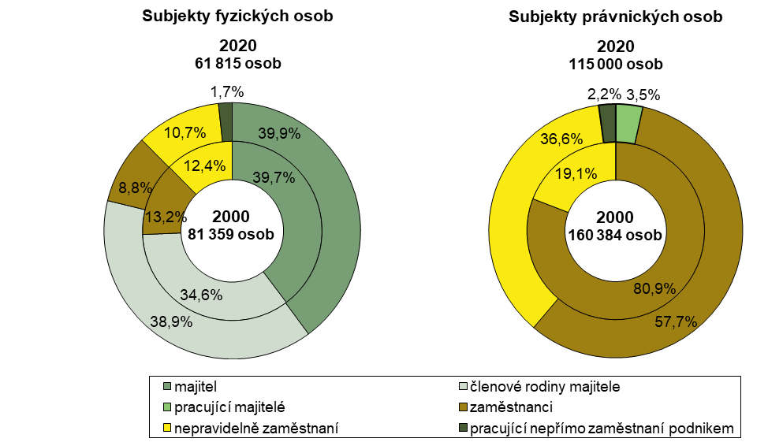

Podle standardizované metodiky Evropské unie se údaje o vstupu pracovní síly do sektoru zemědělství vyjadřují v tzv. ročních pracovních jednotkách (anglicky „*Annual Work Unit*“, používaná zkratka AWU). Jedna AWU zahrnuje takový počet hodin, který odpovídá počtu skutečně odpracovaných hodin v rámci plného pracovního úvazku v zemědělství (1 800 hodin). Nezahrnuje státní svátky, placenou dovolenou na zotavenou, dny pracovní neschopnosti, přestávky na jídlo, apod.

Pracovní síla v zemědělství přepočtená podle popsané metodiky v roce 2020 činila 95 372 úvazků, tj. 53,9% podíl na celkovém počtu pracujících osob. Pro rok 2000 to bylo 174 262 úvazků (tj. do roku 2020 došlo k poklesu o 45,3 %) a 72,1% podíl na počtu osob. Snížení poměru mezi počtem osob a počtem plných úvazků poukazuje na vzrůstající zastoupení pracujících využívajících zkrácený pracovní úvazek. Využití krátkých a příležitostných úvazků je častější v subjektech fyzických osob, u kterých dojde přepočtem na plně zaměstnané k poklesu na 48,9 % (30 205 úvazků), zatímco u právnických osob byl tento podíl 56,7 % (65 167 úvazků).

Podíl žen na celkovém počtu pravidelně zaměstnaných pracujících se od roku 2000 zvýšil z 27,3 % na 32,7 %. V subjektech fyzických osob byl v roce 2020 podíl žen o málo nižší (32,0 %) než v subjektech právnických osob (33,2 %).

**Pracovníci v přepočtu na 100 ha zemědělské půdy**

Od roku 2000 do roku 2020 se průměrný počet pracujících na 100 ha obhospodařované zemědělské půdy (zde počítaný pouze pro subjekty se zemědělskou půdou) snížil téměř o čtvrtinu (−24,5 %) z 6,4 na 4,8 osob / 100 ha. V subjektech fyzických osob došlo k poklesu z 8,5 na 5,9 osob / 100 ha a v subjektech právnických osob z 5,7 na 4,4 osob / 100 ha.

Přepočtený počet pracovníků na 100 ha zemědělské půdy je zhruba nepřímo úměrný velikosti zemědělského subjektu. V subjektech s výměrou do 5 ha připadalo v roce 2020 na 100 hektarů průměrně 153,6 pracovníků, což je o 47,6 osob více než v roce 2000; do této kategorie spadají především subjekty zabývající se pěstováním komodit s vysokou pracností, například zeleniny, ovoce nebo vinných hroznů. V subjektech o velikosti 5 až 10 ha to už bylo jen 31,1 osob v roce 2020, resp. 32,0 osob v roce 2000. Pro práci v subjektech s výměrou větší než 2 000 ha postačovalo 3,6 pracovníků na 100 hektarů zemědělské půdy, o 1,6 osoby méně než v roce 2000. V subjektech bez zemědělské půdy pracovalo 4,2 % osob v roce 2020, v roce 2000 činil tento podíl 3,6 %. Podíl pracovníků v subjektech podle velikostních skupin od roku 2000 do roku 2020 se snížil nejvíce v největších subjektech nad 2 000 ha, a to o 8,1 p. b. na 17,1 %, na druhém místě byly naopak nejmenší subjekty do 5 ha s úbytkem o 2,3 p. b. na 9,9 %. K největšímu nárůstu tohoto podílu došlo v subjektech o výměře 100 až 500 ha, o 5,2 p. b. na 13,7 %.

Podobný trend jako pro absolutní počty pracovníků lze vysledovat i po přepočtu pracovních sil na roční pracovní jednotky (AWU). Porovnání poměrů mezi počtem osob a počtem AWU v jednotlivých velikostních skupinách ukazuje na to, že částečné a příležitostné pracovní úvazky jsou častěji využívány v menších zemědělských subjektech. Ve všech velikostních kategoriích ovšem došlo od roku 2000 do roku 2020 k poklesu tohoto poměru, tzn. nárůstu podílu menších úvazků, přičemž nejméně se tento poměr snížil v subjektech o velikosti 5 až 10 ha (−7,9 p. b.) a nejvíce v subjektech s výměrou 500 až 1 000 ha (−21,9 p. b.).

**Tab. 6: Pracující na 100 ha obhospodařované zemědělské půdy ve velikostních skupinách zemědělských subjektů**

|  |  |  |  |  |  |  |  |  |  |
| --- | --- | --- | --- | --- | --- | --- | --- | --- | --- |
|  | **Celkem**  **v subjektech**  **s půdou** | **v tom podle výměry obhospodařované zemědělské půdy v ha** | | | | | | | |
| **>0 –**  **< 5** | **5–**  **<10** | **10–**  **< 50** | **50–**  **< 100** | **100–**  **< 500** | **500–**  **< 1 000** | **1 000–**  **< 2 000** | **≥ 2 000** |
| osoby | | | | | | | | | |
| 2020 | 4,8 | 153,6 | 31,1 | 11,9 | 4,9 | 3,4 | 3,2 | 3,8 | 3,6 |
| 2000 | 6,4 | 106,0 | 32,0 | 13,0 | 6,6 | 4,6 | 4,2 | 4,7 | 5,2 |
| Index 2020/2000 (%) | 75,5 | 144,9 | 97,2 | 91,7 | 73,4 | 73,5 | 74,7 | 80,3 | 69,1 |
| AWU | | | | | | | | | |
| 2020 | 2,6 | 54,8 | 14,0 | 5,9 | 2,7 | 1,8 | 1,8 | 2,3 | 2,4 |
| 2000 | 4,6 | 49,7 | 16,9 | 8,0 | 4,6 | 3,2 | 3,3 | 3,8 | 4,3 |
| Index 2020/2000 (%) | 57,3 | 110,3 | 82,6 | 74,0 | 58,1 | 56,3 | 54,0 | 59,8 | 54,6 |
| AWU/osoba (%) | | | | | | | | | |
| 2020 | 54,6 | 35,7 | 44,9 | 49,9 | 55,0 | 52,7 | 57,1 | 60,9 | 65,8 |
| 2000 | 71,9 | 46,9 | 52,8 | 61,8 | 69,4 | 68,8 | 79,0 | 81,7 | 83,3 |
| rozdíl (p. b.) | -17,2 | -11,2 | -7,9 | -11,9 | -14,4 | -16,1 | -21,9 | -20,8 | -17,5 |

**Vedoucí zemědělských subjektů**

Vedoucími českých zemědělských subjektů jsou ze čtyř pětin (81,9 %) muži. Mezi právními formami je z tohoto hlediska jen malý rozdíl: ženy řídí 18,3 % subjektů fyzických osob a 16,8 % subjektů právnických osob. V 99,1 % subjektů fyzických osob je vedoucím přímo jejich majitel/ka.

Subjekty fyzických a právnických osob se od sebe výrazně odlišují ve vzdělání svých vedoucích v zemědělských oborech. Zatímco subjekty fyzických osob vedou v 50,4 % osoby s pouze praktickými zkušenostmi (muži v 48,6 % a ženy v 58,3 %), ve vedení subjektů právnických osob jsou především osoby se středoškolským a vyšším vzděláním v oboru (66,2 %; muži v 67,6 % a ženy v 59,4 %). Dalšího odborného vzdělávání se během 12 měsíců před datem zjišťování zúčastnila necelá třetina (30,9 %) vedoucích subjektů fyzických osob a téměř tři pětiny (57,1 %) vedoucích subjektů právnických osob.

Věková struktura vedoucích zemědělských subjektů není příliš příznivá. Jen 10,1 % vedoucích v subjektech fyzických osob a 8,6 % v subjektech právnických osob je mladší než 34 let. Naproti tomu 44,4 % subjektů fyzických osob a 42,1 % subjektů právnických osob řídí osoba ve věku nad 55 let. Věková struktura žen je o něco příznivější než u mužů: ženy do 34 let vedou 11,5 % subjektů fyzických osob a 12,6 % subjektů právnických osob, naopak ženy starší 55 let působí jako vedoucí v 41,7 % subjektů fyzických osob a v 34,9 % subjektů právnických osob. Muži do 34 let řídí 9,8 % a muži nad 55 let 44,9 % subjektů fyzických osob, v subjektech právnických osob je tento poměr 7,8 % pro muže do 34 let a 43,5 % pro muže starší než 55 let.

V subjektech fyzických osob jsou mezi vedoucími – muži nejčastěji zastoupeni ti, kteří zastávají svou vedoucí funkci 26 a více let  (32,7 %), naopak největší část vedoucích – žen tuto funkci vykonává méně než 5 let (25,7 %). V subjektech právnických osob pak převládá kategorie osob vykonávajících funkci vedoucího méně než 5 let jak u mužů (33,8 %), tak u žen (39,7 %).

**Graf 16: Věková struktura vedoucích pracovníků**

